LINUX에서 Apache, PHP, MySQL, Tomcat, JDK(J2SDK) 설치

라이센스. (GNU, GPL)

이 문서는 Apache, Php, MySQL, Tomcat, JDK 설치 및 연동에 대한 설명서이다.
참고문서일뿐, 정확한 번역이나, 매뉴얼은 아니다. 정확한 매뉴얼은 각 프로그램 홈페이지를 추가적으로 Tomcat, JDK 및 imap, Gd, FreeType 등에 관해서도 설명을 하고 있지만, 이는 어디까지나 참고를 할 수 있는 부분일뿐, 필수 사항은 아니다.

반말을 한다고 기분나빠하지 말자. 존대말하면, 글 댑따 길어진다. 양해해주기를 바란다.
만약 반말이 기분나쁘다면, 문서를 읽지말자. 정신건강에 해롭다. 본인이 타이핑치는게 너무 귀찮아서, 존대하기가 너무 힘들다.

오타나 잘못된 부분에 대한 문의는 hschoi@neith.net 으로 하여주시기 바랍니다.

1장. OS 및 하드웨어 환경과 소스파일 다운로드.

1. OS 및 하드웨어 환경.
OS | REDHAT LINUX 7.3
CPU | Intel Pentium3 900MHz
RAM | 256 Mb
HDD | 40 GB
VGA | TNT32 (PCI 방식)
파티션 | Swap  /usr  /mysql  /home  /var | 512MB (256MB X 2)  10GB (보통 1GB 이상이면 충분합니다.)  5GB (따로 파티션을 설정하였습니다. 또한 MYSQL 계정의 홈디렉토리도 역시 /mysql 로 설정하였습니다.)  10GB  4GB (각종 로그 및 메일저장)
비고 | OS 및 하드웨어 환경은 절대적인것은 아니다.  파티션의 경우 각자의 하드디스크 크기에 따라 설정값이 변동될수 있으니, 기본적인 사이즈만 넘긴다고 하면, 크게 상관없다.  MYSQL의 경우 특별히 따로 파티션을 나눌 필요는 없으며, 기본값 /usr/local/mysql/data 를 사용하여도 무방하다.

2. 설치할 프로그램 버전 및 다운로드 위치.
Apache | Apache 1.3.27 (2002-11-08 일 현재 최신버전)
다운로드 | http://apache.kr.net/dist/apache_1.3.27.tar.gz
PHP | Php 4.2.3 (2002-11-08 일 현재 최신버전)
다운로드 | http://kr.php.net/do_download.php?mr=http://kr.php.net/&df=php-4.2.3.tar.gz
MySQL | MySql 3.2.53 (2002-11-08 일 현재 최신버전)
다운로드 | http://mysql.holywar.net/Downloads/MySQL-3.23/mysql-3.23.52.tar.gz
Zend | Zend Optimizer 2.0.2 (2002-11-08 일 현재 최신버전)
다운로드 | http://www.zend.com/store/products/zend-optimizer.php
JDK(JSDK) | Java2 SDK(J2SDK,JDK) 1.4.1_01 (2002-11-08 일 현재 최신버전)
다운로드 | http://java.sun.com/j2se/1.4.1/download.html
Tomcat | jakarta-tomcat 3.3.1 (OLD 버전)
다운로드 | http://jakarta.apache.org/builds/jakarta-tomcat/release/v3.3.1/bin/jakarta-tomcat-3.3.1.tar.gz
jakarta-tomcat-connectors | jakarta-tomcat-connectors-4.1.12-src.tar.gz  (Tomcat 4.1.12 버전과 같은 버전을 받는다.)  mod_jk 생성을 위한 파일이다.
다운로드 | http://jakarta.apache.org/builds/jakarta-tomcat-4.0/release/v4.1.12/src/jakarta-tomcat-connectors-4.1.12-src.tar.gz
Javamail | mail.jar JSP 메일을 보낼 때 필요하다. javamail-1_3.zip 압축을 풀면 들어있다.
다운로드 | http://java.sun.com/products/javamail/
jaf | activation.jar, jaf-1_0_2.zip 의 압축을 풀면 들어있다.
다운로드 | http://java.sun.com/products/javabeans/glasgow/jaf.html
mysql JDBC Driver | mm.mysql-2.0.14-bin.jar, mm.mysql-2.0.14-you-must-unjar-me.jar 파일을 다운받아서 압축을 풀게되면 안에 mm.mysql-2.0.14-bin.jar파일이 존재한다. mysql 연동시 필요한 파일이다.
다운로드 | http://prdownloads.sourceforge.net/mmmysql/mm.mysql-2.0.14-you-must-unjar-me.jar

TIP. LINUX 에서 파일 다운로드 받기 (wget 사용)
명령어 | wget [파일이 위치하는 URL]
예제 | wget http://apache.kr.net/dist/apache_1.3.27.tar.gz

위의 팁을 활용하여, 다운을 받는다면, 리눅스박스에서 간단하게 파일들을 다운답을수 있을것이다. 참고하여 활용하기 바란다. 하지만 아래주의 사항처럼 JDK와 Zend는 직접가서 받아야 한다.

주의 : JDK 다운로드 와 Zend 는 사이트에 직접 가서 받아야 한다.
JDK 다운로드
http://java.sun.com/j2se/1.4.1/download.html에서 Linux self-extracting 의 SDK 다운로드
Zend 다운로드
http://www.zend.com/store/products/zend-optimizer.php에서 다운로드 Linux용 다운로드

파일다운로드는 가급적 신뢰할수있는 밀러링 사이트를 이용하는 것이 좋으며, 신뢰할수 있다고 하면, 빠른사이트에서 받는것이 정신건강에 이롭다.
3. RPM으로 설치된 프로그램 확인 및 제거 방법.(root로 실행.)
RPM 확인 | rpm -qa | grep [rpm명] [rpm명]이 들어간 팩키지를 표시한다.
RPM 제거 | rpm -e rpm명 : rpm 제거시 사용 명령  rpm -e --nodeps rpm명 : rpm 제거시 의존성 무시(--nodeps) 명령

설명.

설치는 모두 소스 컴파일을 기본으로 하며, 톰캣의 경우 바이너리 퍀키지를 이용한다.
따라서 이전버전의 RPM은 모두 삭제하여야 하며, 삭제하지 않아서 생기는 불상사는 개인이 알아서 처리하기 바란다.

Apache의 RPM 삭제시 의존성 문제가 발생할수 있으며, 의존성이 있는 RPM을 먼저 삭제하여야, RPM이 제대로 삭제된다. 만약 의존성이 걸려있는 RPM을 유지한체 Apache RPM만 삭제하려면 –nodeps 옵션을 사용하면 된다.

PHP역시 의존성 문제가 발생할수 있다. Apache와 같은방법으로 제거하면 된다.
MySQL은 MySQL-3.x.x, MySQL-bench-3.x.x, MySQL-client-3.x.x, MySQL-devel-3.x.x, MySQL-shared-3.x.x 모두 삭제하여야 한다.

콘솔 모드 : 설치된 Apache, MySQL, PHP RPM 제거
[root@test src]# rpm –qa | grep apache
apache-1.3.x.x
apache-devel-1.3.x.x
[root@test src]# rpm –e apache-1.3.x.x
error: removing these packages would break defendencies:
webserver is needed by mod_perl-1.x
webserver is needed by mod_php-4.x
webserver is needed by mod_ssl-2.x
webserver is needed by mod_dav-1.x
의존성이 걸려있으므로 아래 명령으로 의존성이 걸린 RPM부터 삭제한다.
[root@test src]# rpm –e mod_dav-1.x
[root@test src]# rpm –e mod_ssl-2.x
[root@test src]# rpm –e mod_php-4.x
[root@test src]# rpm –e mod_perl-1.x
[root@test src]# rpm –e apache-1.3.x
[root@test src]# rpm –e apache-devel-1.3.x
[root@test src]# rpm –qa | grep apache
아무런 메시지가 나오지 않으면 삭제 완료.
주의 : PHP RPM 삭제시 역시 의존성문제가 생길수 있으며, 이때 의존성이 걸려있는 RPM 부터 위의것 처럼 삭제하고, PHP를 삭제한다.
[root@test src]# rpm –qa | grep php
php-4.x.x
[root@test src]# rpm –e php-4.x.x
의존성문제가 생길수 있다. 위 Apache 처럼 의존성 RPM 부터 삭제한후 다시 명령을 실행한다.
[root@test src]# rpm –qa | grep php
[root@test src]# rpm –qa | grep mysql
mysql-3.x.x
mysql-bench-3.x.x
mysql-clint-3.x.x
mysql-devel-3.x.x
mysql-shared-3.x.x
[root@test src]# rpm –e mysql-3.x.x
[root@test src]# rpm –e mysql-bench-3.x.x
[root@test src]# rpm –e mysql-clint-3.x.x
[root@test src]# rpm –e mysql-devel-3.x.x
[root@test src]# rpm –e mysql-shared-3.x.x
[root@test src]# rpm –qa | grep mysql
아무런 메시지가 나오지 않으면 삭제 완료.
주의 : rpm –qa | grep mysql 을 해서 나오는 RPM은 모두 삭제한다. (두개만 표시한 것은 예일뿐임.)

4. 다운로드 받은 소스 압축풀기.
명령어 | tar xvfz [파일명.tar.gz]
예제 | tar xvfz mysql-3.23.tar.gz

소스가 위치할 디렉토리 : /usr/local/src
압축이 풀린후 디렉토리 : /usr/local/src/프로그램명.버전이름

설명.

일반적으로 리눅스에서의 압축을 푸는 방법은 gzip 과 tar를 동시에 사용한다.
정상적?으로 압축을 푸는 방법은 gunzip을 이용해 gz의 압축을 푸고, tar를 이용해 묶여있는 tar를 푼다.
하지만, 현재는 일반적으로 tar로 gunzip의 기능까지 동시에 처리한다.
그 옵션값이 바로 z 이다. 즉 tar xfz 파일명 이렇게 하게 되면, gz까지 동시에 풀리게 된다.

예제 (압축파일명 : apache_1.3.27.tar.gz)
gzip 압축풀기
실행 : gunzip apache_1.3.27.tar.gz
결과 : apache_1.3.27.tar 이 생성된다. apache_1.3.27.tar.gz은 없어진다.
tar 묶음 풀기
실행 : tar xf apache_1.3.27.tar
결과 : apache_1.3.27 디렉토리가 생성된다. apache_1.3.27.tar파일은 그대로 존재한다.
gzip 과 tar 를 동시에 풀기
실행 : tar xfz apache_1.3.27.tar.gz
결과 : apache_1.3.27 디렉토리가 생성된다. apache_1.3.27.tar.gz파일은 그대로 존재한다.

^^; 한가지더 : tar에 v를 하나더 사용하는 이유는 처리과정을 보기 위해서 이다.

콘솔 모드 : 다운받은 소스 압축풀기
[root@test src]# ls -1
apache_1.3.27.tar.gz
jakarta-tomcat-4.1.12-LE-jdk14.tar.gz
jakarta-tomcat-connectors-4.1.12-src.tar.gz
mysql-3.23.53.tar.gz
mysql-connector-java-2.0.14.tar.gz
php-4.2.3.tar.gz
ZendOptimizer-2[1].0.2-Linux_glibc21-i386.tar.gz
j2sdk-1_4_1_01-linux-i586.bin

[root@test src]# tar xvfz apache_1.3.27.tar.gz
[root@test src]# tar xvfz jakarta-tomcat-4.1.12-LE-jdk14.tar.gz
[root@test src]# tar xvfz jakarta-tomcat-connectors-4.1.12-src.tar.gz
[root@test src]# tar xvfz mysql-3.23.53.tar.gz
[root@test src]# tar xvfz mysql-connector-java-2.0.14.tar.gz
[root@test src]# tar xvfz php-4.2.3.tar.gz
[root@test src]# tar xvfz ZendOptimizer-2[1].0.2-Linux_glibc21-i386.tar.gz

### JDK(j2sdk-1_4_1_01-linux-i586.bin )의 경우 별도로 설명을 하겠다.

5. JDK(j2sdk-1_4_1_01-linux-i586.bin) 압축풀기.
명령어 | chmod 755 j2sdk-1_4_1_01-linux-i586.bin (퍼미션 변경)  ./j2sdk-1_4_1_01-linux-i586.bin

설명.

JDK(j2sdk-1_4_1_01-linux-i586.bin)의 압축은 다음과 같은 방법을 거쳐서 풀어야 한다.
JDK를 업로드(혹은 다운로드) 하게 되면, 기본적으로 퍼미션이 644로 설정이 되어있다.
우선 퍼미션을 변경하여 주어야 한다. 다음과 같은 명령으로 퍼미션을 변경할수 있다.
퍼미션을 변경하는 이유는 파일에 실행권한을 부여하기 위해서이다.
chmod 755 j2sdk-버전-linux-i586.bin
퍼미션을 변경한후 다음의 명령어로 JDK의 압축을 풀어준다.
./j2sdk-버전-linux-i586.bin 혹은 /usr/local/src/j2sdk-버전-linux-i586.bin
압축을 다 풀면 JDK 디렉토리가 하나 생성된다.

콘솔 모드 : JDK(j2sdk-1_4_1_01-linux-i586.bin) 압축풀기.
[root@test src]# ls -1
j2sdk-1_4_1_01-linux-i586.bin
[root@test src]# chmod 755 j2sdk-1_4_1_01-linux-i586.bin
[root@test src]# ls –1
j2sdk-1_4_1_01-linux-i586.bin
[root@test src]# ./j2sdk-1_4_1_01-linux-i586.bin
Sun Microsystems, Inc.

Binary Code License Agreement
### 생략 ###
### q 버튼을 누르면 다음의 메시지가 보인다. ###

Do you agree to the above license terms? [yes or no]

y 엔터
### 생략 – 압축풀림 메시지 ###
Done
[root@test src]# ls –1
j2sdk1.4.1_01
j2sdk-1_4_1_01-linux-i586.bin

j2sdk1.4.1_01가 JDK의 압축이 풀려있는 디렉토리이다.
j2sdk-1_4_1_01-linux-i586.bin 기존파일이 남아있다.

2장. Tomcat 과 JDK(JAVA) 설치

1. JDK 와 Tomcat 설치.
복사방법 | cp –R j2sdk1.4.1_01 /usr/local/jdk  cp –R jakarta-tomcat-4.1.12-LE-jdk14 /usr/local/tomcat

설명.

압축을 모두 풀게되면 각각의 디렉토리들이 생성이 되었을 것이고, 폴더 복사, 이동, 컴파일 등의 작업을 통해 설치를 진행하게 된다.
JDK(J2SDK) 와 Tomcat의 설치는 디렉토리 복사와 /etc/profile 수정의 단계로 진행된다.

디렉토리 복사

다음명령을 이용해 소스디렉토리를 복사한다.
cp –R j2sdk1.4.1_01 /usr/local/jdk
jdk로 이름을 변경하여 /usr/local/jdk로 소스 복사
cp –R jakarta-tomcat-4.1.12-LE-jdk14 /usr/local/tomcat
jakarta-tomcat-4.1.12-LE-jdk14 이름을 변경하여 /usr/local/tomcat에 소스 복사

디렉토리 이동

mv j2sdk1.4.1_01 /usr/local/jdk
jdk로 이름을 변경하여 /usr/local/jdk로 소스 이동

mv jakarta-tomcat-4.1.12-LE-jdk14 /usr/local/tomcat
jakarta-tomcat-4.1.12-LE-jdk14 이름을 변경하여 /usr/local/tomcat에 소스 이동

이동이나 복사 아무거나 사용해도 좋으나, 개인적으로 복사를 권하고 싶다. 만약 설정파일을 변경후 원래데로 되돌리거나, 잘못되었을경우 다시 압축을 안풀어도 되므로, 하드디스크 공간에 여유가 있다면, 복사해서 사용하기를 권한다.
그러나, 여유공간이 적거나, /usr 파티션의 공간을 적게 해놓았을 경우는 이동해서 사용해도 무방하다.

또한, 이동이나 복사를 하지않고, 심볼릭 링크만으로 하는 방법도 있으나 추천하지 않으며, 만약 심볼릭 링크를 사용하려 한다면, 이동이나 복사후 사용하는 것을 권한다.
심볼릭 링크에 대한 방법은 아래 추가로 설명되어 있으니 참조하여 사용하면 된다.
TIP. 디렉토리 복사후 심볼릭 링크 사용하기.

만약 이전 JDK나 Tomcat을 그대로 유지한체 사용하거나, 여러버전으로 나누어서 사용하여 보고 싶다면 심볼릭 링크를 사용하는 방법도 있다.

심볼릭링크는 A라는 디렉토리를 B라고 인식하게끔 하여준다. 따라서 JDK나 Tomcat을 원래 디렉토리 이름과 같게 복사 혹은 이동을 하고, 이디렉토리이름에 jdk(java), tomcat 이라는 이름으로 각각 심볼릭 링크를 하여주면 된다.

mv jakarta-tomcat-4.1.12-LE-jdk14 /usr/local/jakarta-tomcat-4.1.12-LE-jdk14
같은 폴더명으로 이동한다.(혹은 복사한다.)

ln –s /usr/local/jakarta-tomcat-4.1.12-LE-jdk14 /usr/local/tomcat
tomcat이라는 이름으로 심볼릭 링크를 생성한다.

JDK도 마찬가지 과정을 거쳐 심볼릭 링크를 만들면 된다.

1) JDK 설정

① /etc/profile.d/jdk.sh 생성

vi 에디터를 사용해 /etc/profile.d/jdk.sh를 만든다.
vi /etc/profile.d/jdk.sh ⬅ /etc/profile.d/jdk.sh을 연다.

다음 세줄을 추가시켜 준다.
# /etc/profile.d/jdk.sh
PATH="$PATH:/usr/local/jdk/bin"
export JAVA_HOME="/usr/local/jdk"
저장하고 빠져나온다. (“Esc” 키를 누르고 “ :wq”를 입력한후 엔터를 누른다.)

② /etc/profile 다시 로드.

아래명령으로 /etc/profile을 다시 로드한다.
source /etc/profile

③ 설치확인

JDK(자바)가 제대로 PATH에 잡혀있는지 확인을 한다.
echo $PATH
/bin:/sbin:/usr/bin:/usr/sbin:/usr/local/bin:/usr/local/sbin:/usr/bin/X11:/usr/X11R6/bin:/usr/local/jdk/bin:/root/bin

자바홈(JAVA_HOME)이 제대로 잡혀있는지 확인하자.
echo $JAVA_HOME
/usr/local/jdk

설치가 제대로 되었는지 확인한다.
java
javac
위 명령어를 차례대로 입력한다.
에러없이 옵션이 모두 제대로 나왔다면 성공이다.

java –version
아래의 메시지가 출력되면 성공이다.
java version "1.4.1_01"
Java(TM) 2 Runtime Environment, Standard Edition (build 1.4.1_01-b01)
Java HotSpot(TM) Client VM (build 1.4.1_01-b01, mixed mode)

에러가 나왔다면 다음사항을 살펴보자.
libstdc++-libc6.1-1.so.2 ⬅ 이넘이 에러라면 다음 방법으로 해결한다.

ln -s libstdc++-3-libc6.2-2-2.10.0.so libstdc++-libc6.1-1.so.2

2) Tomcat 설정

① /etc/profile 설정을 위한 tomcat.sh 생성

vi 에디터를 이용해 tomcat.sh파일을 만든다.
vi /etc/profile/tomcat.sh

아래 세줄을 입력한다.
# /etc/profile.d/tomcat.sh
CATALINA_BASE=/usr/local/tomcat
export CATALINA_BASE
저장하고 빠져나온다. (“Esc” 키를 누르고 “ :wq”를 입력한후 엔터를 누른다.)

② /etc/profile 다시 로드.

아래명령으로 /etc/profile을 다시 로드한다.
source /etc/profile

③ 설치확인

Tomcat 설정이 제대로 잡혀있는지 확인하자.
echo $CATALINA_BASE
/usr/local/tomcat
위 메시지가 보인다면, 설치 성공.

3) Tomcat의 실행 및 종료.

① Tomcat이 제대로 작동하는지 확인을 한다.

다음명령으로 Tomcat을 실행시킨다.
/usr/local/tomcat/bin/startup.sh
Using CATALINA_BASE: /usr/local/tomcat
Using CATALINA_HOME: /usr/local/tomcat

Using CATALINA_TMPDIR: /usr/local/tomcat/temp
Using JAVA_HOME: /usr/local/jdk
아무런 에러메세지 없이 위와 같이 나왔다면 정상이다.

② 브라우져를 통해 Tomcat 작동여부 확인.

브라우져에 다음 주소를 넣고 실행시킨다.
http://localhost:8080 혹은 http://도메인명:8080 혹은 http://아이피주소:8080
고양이 그림이 브라우져에 보이면 성공이다.
http://localhost:8080/examples/jsp/index.html 에 들어가 JSP가 제대로 실행되는지 확인을 해보자. 이상없이 동작이 된다면, 성공이다.
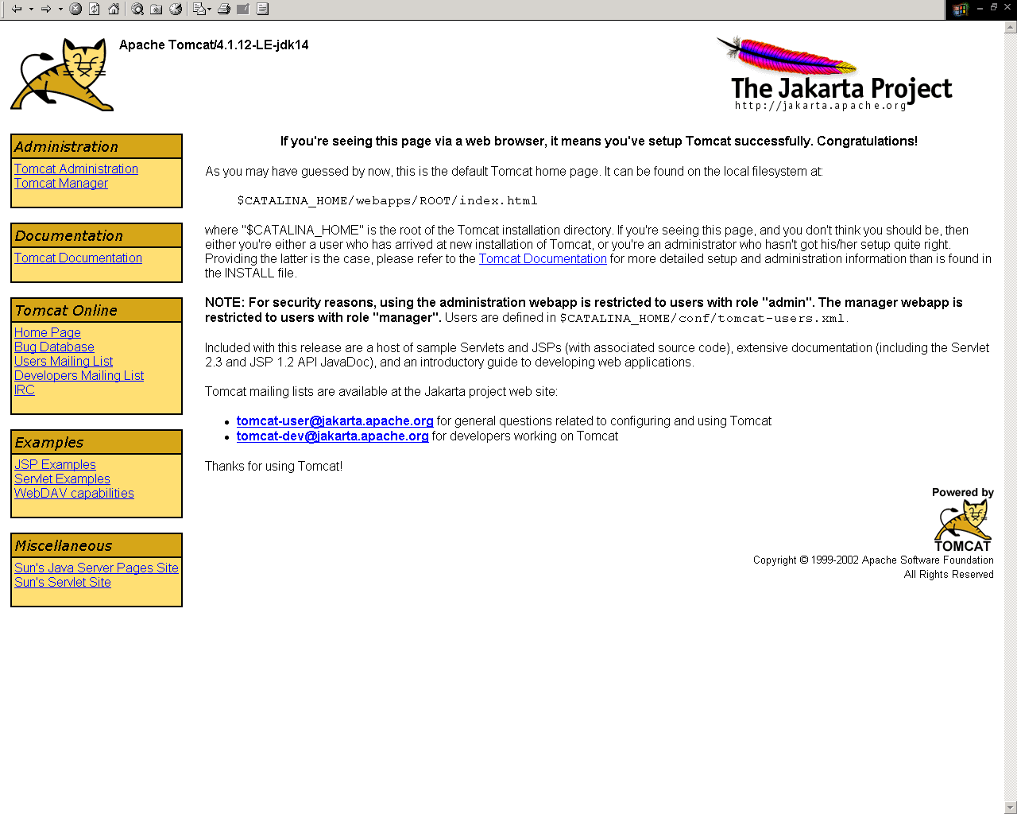

② Tomcat이 정상적으로 작동하면 Tomcat을 종료한다.

Tomcat을 종료하려면 다음 명령을 이용한다.
/usr/local/tomcat/bin/shutdown.sh
Using CATALINA_BASE: /usr/local/tomcat

Using CATALINA_HOME: /usr/local/tomcat
Using CATALINA_TMPDIR: /usr/local/tomcat/temp

Using JAVA_HOME: /usr/local/jdk
에러메세지 없이 종료되었다면 정상

콘솔 모드 : JDK 와 Tomcat 설치
[root@test src]# cp -R j2sdk1.4.1_01 /usr/local/jdk
[root@test src]# cp -R jakarta-tomcat-4.1.12-LE-jdk14 /usr/local/tomcat
[root@test src]# vi /etc/profile.d/jdk.sh
# /etc/profile.d/jdk.sh

PATH="$PATH:/usr/local/jdk/bin"
export JAVA_HOME="/usr/local/jdk"
:wq
"/etc/profile.d/jdk.sh" 52L, 909C written
[root@test src]# source /etc/profile
[root@test src]# echo $PATH
/bin:/sbin:/usr/bin:/usr/sbin:/usr/local/bin:/usr/local/sbin:/usr/bin/X11:/usr/X11R6/bin:
/usr/local/jdk/bin:/root/bin:/usr/local/jdk/bin
[root@test src]# echo $JAVA_HOME
/usr/local/jdk
[root@test src]# java
설명 및 옵션이 나오면 성공
[root@test src]# javac
설명 및 옵션이 나오면 성공
[root@test src]# java –version
java version "1.4.1_01"
Java(TM) 2 Runtime Environment, Standard Edition (build 1.4.1_01-b01)
Java HotSpot(TM) Client VM (build 1.4.1_01-b01, mixed mode)
위와같이 나오면 성공
[root@test src]# vi /etc/profile.d/tomcat.sh
# /etc/profile.d/tomcat.sh
CATALINA_BASE=/usr/local/tomcat
export CATALINA_BASE
:wq
"/etc/profile.d/java.sh" 3L, 78C written
[root@test src]# source /etc/profile
[root@test src]# echo $CATALINA_BASE
/usr/local/tomcat
[root@test src]# /usr/local/tomcat/bin/startup.sh
Using CATALINA_BASE: /usr/local/tomcat
Using CATALINA_HOME: /usr/local/tomcat
Using CATALINA_TMPDIR: /usr/local/tomcat/temp
Using JAVA_HOME: /usr/local/jdk
브라우져를 통해 확인한다. http://localhost:8080 확인후 톰캣을 종료한다.
[root@test src]# /usr/local/tomcat/bin/shutdown.sh
Using CATALINA_BASE: /usr/local/tomcat

Using CATALINA_HOME: /usr/local/tomcat
Using CATALINA_TMPDIR: /usr/local/tomcat/temp
Using JAVA_HOME: /usr/local/jdk

3장. APM(Apache, PHP, MySQL) 설치

1. Apache, PHP, MySQL의 설치 및 연동.
사용할 명령어 | ./configure : Make 파일을 생성하여, 소스를 컴파일할수있게 준비한다.  make : 소스를 컴파일하여, 설치할수 있도록 한다.  make install : 컴파일된 소스를 서버에 설치한다.

설명.

이제 일명 APM(Apache, Php, Mysql) 설치를 진행할 단계이다.
설치 진행 순서는 다음과 같다.
Mysql 설치 >> Apache configure >> PHP 설치 >> Apache 설치
Apache가 두번의 과정을 거치게 되는데, 이는 PHP의 설치 및 연동을 위해 기본 환경설정을 하고, 그후에 PHP를 설치하면서 libphp4.module(PHP와 Apache 연동모듈)을 만들어내기 위해서이다.

자투리. Tomcat을 연동시키는 방법중에 PHP와 비슷하게 모듈을 얻어내는 방법이 있으나, 지금 이번에는 사용하지 않기로 하고, 추후 다른문서를 통해, 설명을 하겠다. (2탄을 기대하시라.)

각설하고, 이제 그럼 각단계의 설치방법에 대해 알아보자.

- MySQL 설치

MySQL의 설치는 많은 시간이 걸리기 때문에, 담배를 피우는 사람이라면, 담배를 커피를 좋아하는 사람이라면, 커피를 준비해두는 것이 좋을듯하다. 때에 따라 만화도, 좋을듯 싶다.

① 차후 Mysql의 에러를 방지하기위해 미리 mysql계정을 만들어 둔다.

adduser mysql
passwd mysql
mysql 계정과 패스워드를 설정하여, mysql계정을 활성화 시켜둔다.

② Mysql 설정파일을 만든다. (Makefile이 생성된다. vi 에디터로 열어서 봐두는 것도 좋다.)

./configure \
--prefix=/usr/local/mysql \
--with-charset=euc_kr \
Thank you for choosing MySQL!
위의 메시지가 보이면서 에러없이 작업이 완료되었다면 성공

옵션 설명 : 자세한 옵션은 ./configure –help를 참조하도록 하자.

--prefix=/usr/local/mysql ➔ mysql을 /usr/local/mysql 디렉토리에 설치한다.
--with-charset=euc_kr ➔ 기본문자설정을 한글로 정의한다.
(주의) “euc-kr”이 아니라 “euc_kr”이다.
\ ➔ 한줄로 붙여쓰기가 너무 긴 경우, \로 구분하여 다음줄에 써준다. 즉 프로그램이 바로 실행되지 않고 아래줄로 옵션값이 이어진다.

③ Mysql을 컴파일 한다. (가장오랜 작업시간이 걸리는 부분이다.)

make
역시 에러없이 작업이 완료되면 성공

④ Mysql을 설치한다.

make install
아무 무리없이 설치가 완료되었다면 설치 성공.

이제 /usr/local/mysql 디렉토리와 그안에 파일들이 생성되었을것이다.
기본적인 파일들의 설치는 모두 완료된 것이다.
이제 남은것은 Mysql을 사용하기위한 환경의 설정이다.

⑤ 기본 데이터베이스 생성. (mysql, test DB를 생성한다.)

/usr/local/mysql/bin/mysql_install_db
(주의) 이부분은 반드시 한번만 실행하여야 한다. 두번이상 실행하여 발생할수 있는 문제점에 대해서는 책임질수 없다.

⑥ Mysql 동작 확인하기.

/usr/local/mysql/share/mysql/mysql.server start
별이상없이 작동이 완료되었다면 성공. 하지만 제대로 작동을 안할 가능성이 크다.
그렇다고 실망할 필요는 없다. 다음과 같이 해준다.
chown -R mysql.mysql /usr/local/mysql/var
자 이제 다시한번 위의 명령으로 서버를 동작시켜 본다. 이제 되는가?
된다면, 아래로 진행한다.

⑦ Mysql 서버에 접속해 보기.

/usr/local/mysql/bin/mysql mysql
/usr/local/mysql/bin/mysql –h “서버의호스트명” mysql
Mysql 서버에 정상적으로 접속이 된다면 성공

⑧ Mysql 서버 root 계정 만들기

/usr/local/mysql/bin/mysqladmin –u root password “비밀번호”
/usr/local/mysql/bin/mysqladmin –h “서버의호스트명” –u root password “비밀번호”
원하는 비밀번호를 입력하여, root 계정을 생성한다.

⑨ Mysql 서버에 재접속 테스트.

/usr/local/mysql/bin/mysql mysql
/usr/local/mysql/bin/mysql –h “서버의호스트명” mysql
에러가 발생한다면 정상.

⑩ Mysql 서버에 root 접속 테스트.

/usr/local/mysql/bin/mysql –u root –p
Enter password : 비밀번호
/usr/local/mysql/bin/mysql –h “서버의호스트명” –u root –p
Enter password : 비밀번호
정상적으로 접속이 되면 성공

⑪ Mysql 한글모드 설정 (에러메세지 한글로 보기)

vi /usr/local/mysql/share/mysql/mysql.server

119번 라인을 다음과 같이 변경한다.
$bindir/safe_mysqld --datadir=$datadir --pid-file=$pid_file --language=korean &
mysql 서버를 재시동 한다.

이제 Mysql의 모든 설치가 끝났다.
하지만, 주의 할점은 옵션을 어떻게 하느냐에 따라서 많은 변경이 있을수 있고, 권한설정문제도 복잡해진다.

따라서, 각 설치옵션에 대한부분은 좀더 세밀히 다른문서를 참고하여 살펴보기 바라며, 이 문서는 APM의 종합설치에만 집중하기로 하겠다.

참고. Mysql동작에 대한부분에서 조금 집고넘어가야 할 문제가 있다.
바로 권한의 문제이다. Mysql이 버전업 되면서, mysql이라는 계정을 필요로하게 되었다.
따라서 Mysql을 실행시키게 되면, root로 실행시키더라도 mysql로 권한이 설정된 데몬이 작동하게 된다.(정확한 표현인지 알수없다.) 따라서, mysql DB저장경로 및 pid 파일이 생성되는 위치를 옵션에서 설정하였다면, 그 디렉토리의 소유권은 mysql로 되어있어야 한다.
따라서, 기본설정 그대로 설치를 하였다면, /usr/local/mysql/var 디렉토리의 소유권이 mysql로 되어있음을 확인할수 있다.
[root@test mysql]# ls -al
drwxr-xr-x 13 root root 4096 Nov 13 14:53 .
drwxr-xr-x 18 root root 4096 Nov 13 16:34 ..
drwxr-xr-x 2 root root 4096 Nov 13 14:48 bin
drwxr-xr-x 3 root root 4096 Nov 11 15:43 include
drwxr-xr-x 2 root root 4096 Nov 13 14:48 info
drwxr-xr-x 3 root root 4096 Nov 11 15:43 lib
drwxr-xr-x 2 root root 4096 Nov 13 14:48 libexec
drwxr-xr-x 3 root root 4096 Nov 11 15:43 man
drwxr-xr-x 6 root root 4096 Nov 13 14:48 mysql-test
drwxr-xr-x 3 root root 4096 Nov 11 15:43 share
drwxr-xr-x 7 root root 4096 Nov 13 14:48 sql-bench
drwx------ 5 mysql mysql 4096 Nov 11 16:50 var
[root@test mysql]#
그래서 mysql서버를 실행하게 되면, 실행 프로세스가 mysql로 작동되며, 그 파일은 var 디렉토리 안에 생성된다. 역시 그파일의 권한도 mysql이 가지게 된다.
이런이유로 mysql 설치 처음에 mysql이라는 계정을 생성하는것이다.
물론 mysql의 계정을 생성하지 않고, 그냥 root의 권한을 사용하게끔 설치할수도 있지만, 다 이유가 있어서 이렇게 해노았으리라 생각하고 따르는 것이 좋을 듯 하다.
[root@test var]# ls –al
total 28
drwx------ 5 mysql mysql 4096 Nov 11 16:50 .
drwxr-xr-x 13 root root 4096 Nov 13 14:53 ..
drwx------ 2 mysql mysql 4096 Nov 11 15:44 mysql
drwx------ 2 mysql mysql 4096 Nov 11 15:44 test
-rw-r--r-- 1 mysql mysql 2292 Nov 11 15:54 test.neith.net.err
-rw-rw---- 1 mysql mysql 4 Nov 11 15:54 test.neith.net.pid

TIP. make 와 make install 한방에 설치하기.

make, make install은 한번에 명령을 내려줄수 있다.
방법은 make 와 make install 사이에 “;” 를 넣어주면 된다.
그럼, 자동으로 두 명령이 연속 실행된다.
즉 make이 끝나면 make install을 자동실행한다.

make ; make install

TIP. mysql 부팅시 자동 실행 하게 하기. (X윈도우 제외 다른문서 참조바람.)

다음의 작업으로 mysql을 부팅시 자동으로 실행되게 할수 있다.

cp -p /usr/local/mysql/share/mysql/mysql.server /etc/rc.d/init.d/mysqld
ln -s /etc/rc.d/init.d/mysqld /etc/rc.d/rc3.d/S90mysqld

ntsysv 실행. 항목에서 mysqld에 체크표시 되어 있는지 확인.
ntsysv 1.3.5 - (C) 2000-2001 Red Hat, Inc.

Services
What services should be automatically started?

[*] lpd ↑
[*] mysqld ⬅ 이부분 체크
[ ] named
[*] netfs #
[*] network
[*] nfslock
[ ] ntalk ↓

Ok |  | Cancel

Press <F1> for more information on a service.
이제 부팅시 MySQL이 자동으로 실행될 것이다.

- Aapche 와 PHP 설치

Apache 와 PHP를 설치하기전에 MySQL이 설치되어 있어야 한다.
그럼 Apache 와 PHP를 설치하도록 해보자.

① Apache 디렉토리 이동후 설정화일만 만들기

Apache 디렉토리로 이동.
cd /usr/local/src/apache_1.3.27

Apache 설정파일 생성.
./configure \
--prefix=/usr/local/apache \

② PHP 소스 디렉토리로 이동

cd /usr/local/src/php-4.2.3

③ PHP 설정파일 생성

./configure \
--prefix=/usr/local/php/ \
--with-mysql=/usr/local/mysql \
--with-apache=/usr/local/src/apache_1.3.27 \

--prefix= PHP가 설치될 디렉토리를 적어준다.
--with-mysql= mysql이 설치된 디렉토리를 적어준다.
--with-apache= Apache소스디렉토리(즉 Make파일이 만들어져 있는 디렉토리)를 적어준다.

Thank you for using PHP.
위의 메시지를 보았다면 정상.

이외의 옵션값은 ./configure -–help를 통해서 확인하도록 하자.

④ PHP 컴파일 및 설치 (아까 위의 make 팁을 참조하여 한번에 끝내자.)

make ; make install
아무런 에러메세지 없이 설치가 완료되었다면, php디렉토리로 이동해 php가 제대로 설치되었는지 확인하자.
cd /usr/local/php
디렉토리와 폴더들이 존재하면 성공이다.

⑤ php.ini 파일 복사.

cp /usr/local/src/php-4.2.3/php.ini-dist /usr/local/php/lib/php.ini
/usr/local/src/php-4.2.3/php.ini-dist 파일을 이름을 변경하여 /usr/local/php/lib/php.ini 에 복사한다.

⑥ Apache 설치를 위해 Apache 디렉토리로 이동 후 PHP모듈 생성되었는지 확인.

cd /usr/local/src/apache_1.3.27
ls –al /usr/local/src/apache_1.3.27/src/modules/php4/
libphp4.module 파일이 존재한다면 OK

⑦ 나중에 Tomcat 연동을 위한 mod_jk 연동모듈 생성.

cd /usr/local/src/jakarta-tomcat-connectors-4.1.12-src/jk/native
연동모듈 소스가 있는 디렉토리로 이동.

./buildconf.sh
컴파일을 위한 빌드명령 실행
./configure \
-–with-apache=/usr/local/src/apache_1.3.27
Apache소스디렉토리를 넣어서 Apache와 연동되게 설정화일 생성.

make ; make install
mod_jk 파일생성을 위한 컴파일 및 설치

위의 명령은 mod_jk 를 Apache설치때부터 아예 적재시키고 가기위함이다. 반드시 이렇게 할필요는 없다. Apache를 DSO 형식으로 컴파일 하게 되면 나중에 추가 시켜도 된다.
혹은 Tomcat을 사용하지 않을 것이라면, 제외해도 된다.

⑧ Tomcat 연동을 위한 mod_jk 연동모듈 생성 확인.

cd /usr/local/src/apache_1.3.27/src/modules/jk
ls –al
include(디렉토리) Makefile.libdir Makefile.tmpl mod_jk.a mod_jk.c
위와 같이 디렉토리와 파일들이 존재한다면 OK

⑨ Apache 설정파일 재생성 (지금하는것은 Apache 설치를 위한것이다. DSO 방식)

./configure \
--prefix=/usr/local/apache \
--activate-module=src/modules/php4/libphp4.module \
--activate-module=src/modules/jk/libjk.a \
--enable-shared=max \
--enable-rule=SHARED_CORE \
--enable-module=so \

--activate-module=src/modules/php4/libphp4.module \
이부분이 Apache와 PHP를 연동시키기위한 옵션이다.
--activate-module=src/modules/jk/libjk.a \
이부분이 Tomcat과 Apache를 연동시키기위한 옵션이다.

⑩ Apache 컴파일 및 설치

make ; make install

⑪ PHP 사용을 위한 httpd.conf 편집

vi /usr/local/apache/conf/httpd.conf
vi 에디터를 실행시켜 httpd.conf 파일을 편집한다.

# And for PHP 4.x, use:
AddType application/x-httpd-php .php .php3 .inc .ph .htm
AddType application/x-httpd-php-source .phps
위 3줄을 적당한 위치에 (그냥 맨끝에다가) 넣어주면 된다.

참고. 이부분이 있는가 확인하자.

LoadModule php4_module libexec/libphp4.so (222번째줄)
LoadModule jk_module libexec/libjk.so (223번째줄)
AddModule mod_php4.c (247번째줄)
AddModule mod_jk.c (248번째줄)
윗부분이 있다면 정상적으로 모듈이 아파치에 적재된것이다.

⑫ Apache 실행 및 실행 확인

/usr/local/apache/bin/apachectl start

vi /usr/local/apache/htdocs/test.php를 만들고 아내 내용을 저장한다.
<? phpinfo(); ?>

⑬ 브라우져로 확인한다.

http://localhost/test.php 혹은 http://도메인명/test.php 혹은 http://아이피주소/test.php
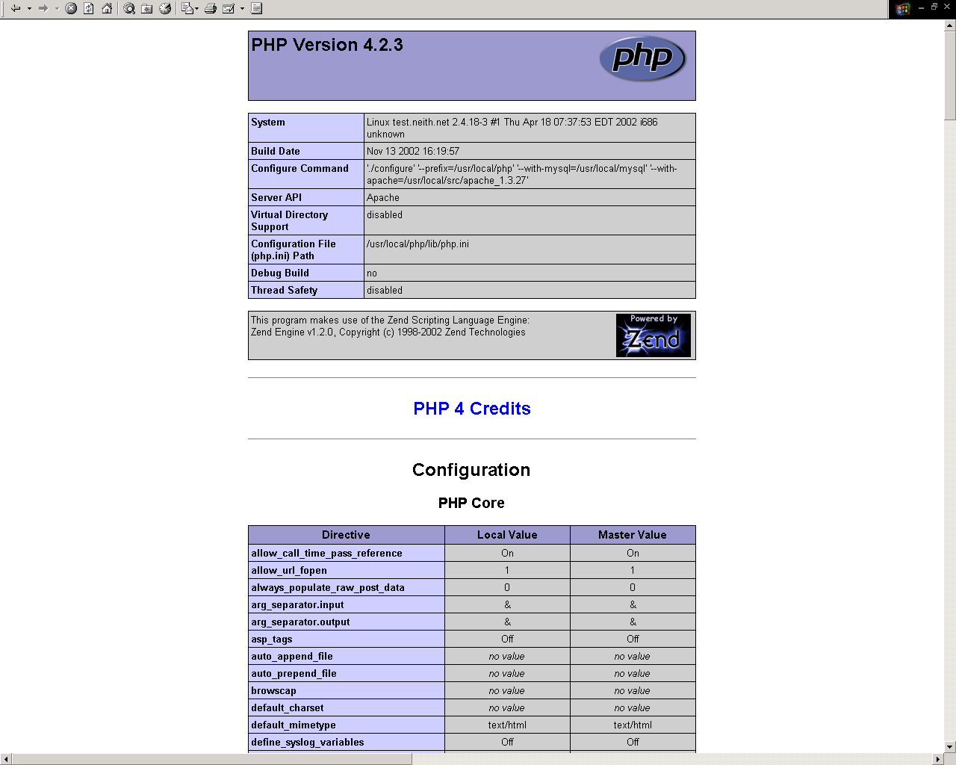
이제 APM의 연동 설치도 모두 끝났으며, 남은것은, Tomcat과의 연동설정과 Virtualhost 부분이다.

정말 어렵고도 어려운 부분만 남아있는 셈이다.

4장. Tomcat 과 Apache 연동 그리고, VirtualHost

Tomcat과 Apache의 연동을위해 Tomcat을 설치한 이후, 무려 보름이상의 시간을 쏟아부었다. 그래서 얻은결과는 만족스럽기는 했지만, 과정을 보면, 정말 어처구니 없는 일들이 많았다. 그 어처구니 없는 일이란 것은 다름아닌 SUN과 ApacheGroup에 대한 불만이다. 둘다 너무 종잡을수 없는 버전과 일관성없는 환경들을 보여주고 있다.
물론 그들의 노고에는 불만을 가져본적은 없지만, 버전마다 환경이 틀리고, 적합한 모듈이 다른 현실을 보면서, 어느장단에 춤을 춰야 하는지 막막할때가 한두번이 아니었다.
그래서 얼마간을 헤메다 선택한 결과는 한우물만 파느것이 좋다는것이다.

자! 그럼 각설하고, 사용할 모듈과 버전에 대해 잠깐 언급을 해야 할 것 같다.

Apache : 1.3.27
(2.x 대의 Apache는 사용하지 않을 것이다. 물론 속도도 빠르고 여러가지 강력해 지기는 했지만, 아직 안전성을 1.3대가 더 낫지않나 하는 개인적인 판단이다.)

JDK : 1.4.1_01
(많은 매뉴얼이 1.3과 1.2를 기반으로 작성이 되었으나, 환경문제나 작동문제에서 별다른 문제를 발생시키지 않고있어서 선택한 버전이다. 또한 아래 Tomcat의 버전을 보면, 왜 이걸 선택하였는지 알수있다.)

Tomcat : 4.1.12-LE-jdk14
(현재 나와있는 최신 버전이다. 그리고, 뒤에 jdk14라는 말이 붙는다. 바로 JDK14용으로 나온것이다. 물론 자카르타 홈에가면, 그냥 4.1.12 버전도 있고, 문제없이 작동도 된다. 하지만, 여기서는 LE-jdk14를 사용하기로 한다.)

- httpd.conf 의 편집 및 수정.

설명.

Apache와 Tomcat은 웹에서 보여지는 웹루트 디렉토리의 위치가 틀리게 되어있다.
Apache의 기본값은 : /apache설치디렉토리/htdocs.
Tomcat의 기본값은 : /tomcat설치디렉토리/webapps/ROOT.
따라서, 둘중의 하나는 DocumentRoot를 변경하여 주어야 연동의 기본적인 부분이 해결된다.
그런데, 초짜의 실력으로 Tomcat의 DocumentRoot를 변경하는 것은 그리 쉬운일만은 아니다.(차후에 설명을 별도로 하게된다.) 그래서, 여기에서는 Apache의 DocumentRoot를 변경하기로한다.

- httpd.conf 의 DocumentRoot 변경.

vi /usr/local/apache/conf/httpd.conf
vi로 /usr/local/apache/conf/httpd.conf 을 연다.

DocumentRoot "/usr/local/apache/htdocs"
DocumentRoot "/usr/local/apache/htdocs" 를 찿는다. (325번째 줄)

DocumentRoot "/usr/local/tomcat/webapps/ROOT"
DocumentRoot "/usr/local/tomcat/webapps/ROOT" 와 같이 변경한다.

/usr/local/apache/htdocs 로 되어있는 부분을 모두 /usr/local/tomcat/webapps/ROOT 로 변경해주어도 좋겠지만, 필수 사항은 아니다. 또한, icons 디렉토리등 다른 문제도 있어서, 그냥 DocumentRoot 부분만 변경하기로 하자.

- httpd.conf 의 mod_jk 선언.

이제 남은 것은 80(아파치의 기본포트)에서 어케 JSP를 구동가능하게 하느냐이다.
다음에 있는 줄을 httpd.conf 마지막줄에 추가시킨다.

# Configure mod_jk
JkWorkersFile /usr/local/tomcat/conf/jk/workers.properties
JkLogFile /usr/local/apache/logs/mod_jk.log
JkLogLevel info
JkMount /*.jsp ajp13
JkMount /servlet/* ajp13

- Apache의 시동 과 확인

이제 Apache와 Tomcat의 80포트 연동을 위한 작업은 마무리가 되었다.
하면, 확인을 해야할 것이 아닌가? 다음과 같이 아파치를 시동한다.
/usr/local/apache/bin/apachectl start

브라우져로 확인하자.
http://localhost 혹은 http://도메인명 혹은 http://아이피주소

잠깐! 에러가 나지않는가? 맞다. 그럴것이다.(퍽~~) 자 당황하지 말고 httpd.conf를 열어서 다음부분에 index.jsp index.php를 추가하고 Apache를 재시동하고 다시 확인해보자.
<IfModule mod_dir.c>
DirectoryIndex index.html index.jsp index.php ⬅ 파란색 추가
</IfModule>

Apache 재시동
/usr/local/apache/bin/apachectl restart

위 화면이 제대로 보이는가? 중요한것은 http://localhost:8080 과 http://localhost:80 에서 모두 같은화면이 보여야 한다는 것이다. 그렇지 않다면 문제가 있다.

이제 화면이 제대로 보인다면, JSP가 제대로 Apache와 연동되는가를 확인해야 한다.
다음 내용의 두개의 파일을 만들어서 /usr/local/tomcat/webapps/ROOT에 복사한다. 혹은 vi를 이용해 만들어 놓는다.. (javamail.html javamail.jsp)

- javamail.html :::::::::::::::::::: 아래 내용을 복사해서 만드세요. ::::::::::::::::::::

<form name="f" method="post" action="javamail.jsp">
<table width=300 border=1 style="font-size:9pt">
<tr>
<td width=120 align="right">보내는분골뱅이</td>
<td width=180><input type="text" name="from" value=""></td>
</tr>
<tr>
<td align="right">받는 분 골뱅이</td>
<td><input type="text" name="to" value=""></td>
</tr>
<tr>
<td align="right">이메일 제목</td>
<td><input type="text" name="title" value=""></td>
</tr>
<tr align="center">
<td colspan=2><TextArea name="content" cols="35" rows="10"></textarea></td>
</tr>
<tr align="center">
<td colspan=2><input type="submit" value="메일전송"></td>
</tr>
</table>
</form>

- javamail.jsp :::::::::::::::::::: 아래 내용을 복사해서 만드세요. ::::::::::::::::::::

<%@ page contentType="text/html;charset=euc-kr" import="java.util.*, javax.mail.*, javax.mail.internet.*" %>
<%!
public String kr(String s) {
try {
s = (s == null) ? "" : new String(s.getBytes("8859_1"),"KSC5601");
} catch (java.io.UnsupportedEncodingException uee) {}
return s;
}
%>
<html>
<head>
<title>메일전송결과</title>

<%
String mailFrom = null;
String mailTo = null;
String title = null;
String contents = null;
String htmltag = null;

mailFrom = kr(request.getParameter("from"));
mailTo = kr(request.getParameter("to"));
title = kr(request.getParameter("title"));
contents = kr(request.getParameter("content"));

htmltag = "<font color=BLUE size=2>";

contents = htmltag + contents;

Properties props = new Properties();
props.put("mail.smtp.host", "localhost");

// 기본 Session을 생성하고 할당합니다.
Session msgSession = Session.getDefaultInstance(props, null);
%>
</head>
<body>
<%
try {
//
// Message 클래스의 객체를 Session을 이용해 생성합니다.
MimeMessage msg = new MimeMessage(msgSession);
InternetAddress from = new InternetAddress(mailFrom);
msg.setFrom(from);

InternetAddress to = new InternetAddress(mailTo);
msg.setRecipient(Message.RecipientType.TO, to);

msg.setSubject(title);
msg.setContent(contents, "text/html; charset=EUC-KR");

Transport.send(msg);

%>
메일이 올바르게 전송되었습니다.
즉 mail.jar 이 올바르게 실행된다는 얘기입니다.
<%
}
catch (MessagingException e) {
out.println(e.getMessage());
%>
메일 전송이 실패하였습니다.<br>
설정을 다시한번 확인하여 주십시오.
<% } %>
</body>
</html>

아래는 위에서 만든 javamail.html 파일의 모습이다. 메일전송을 눌러 메일을 보내보자.
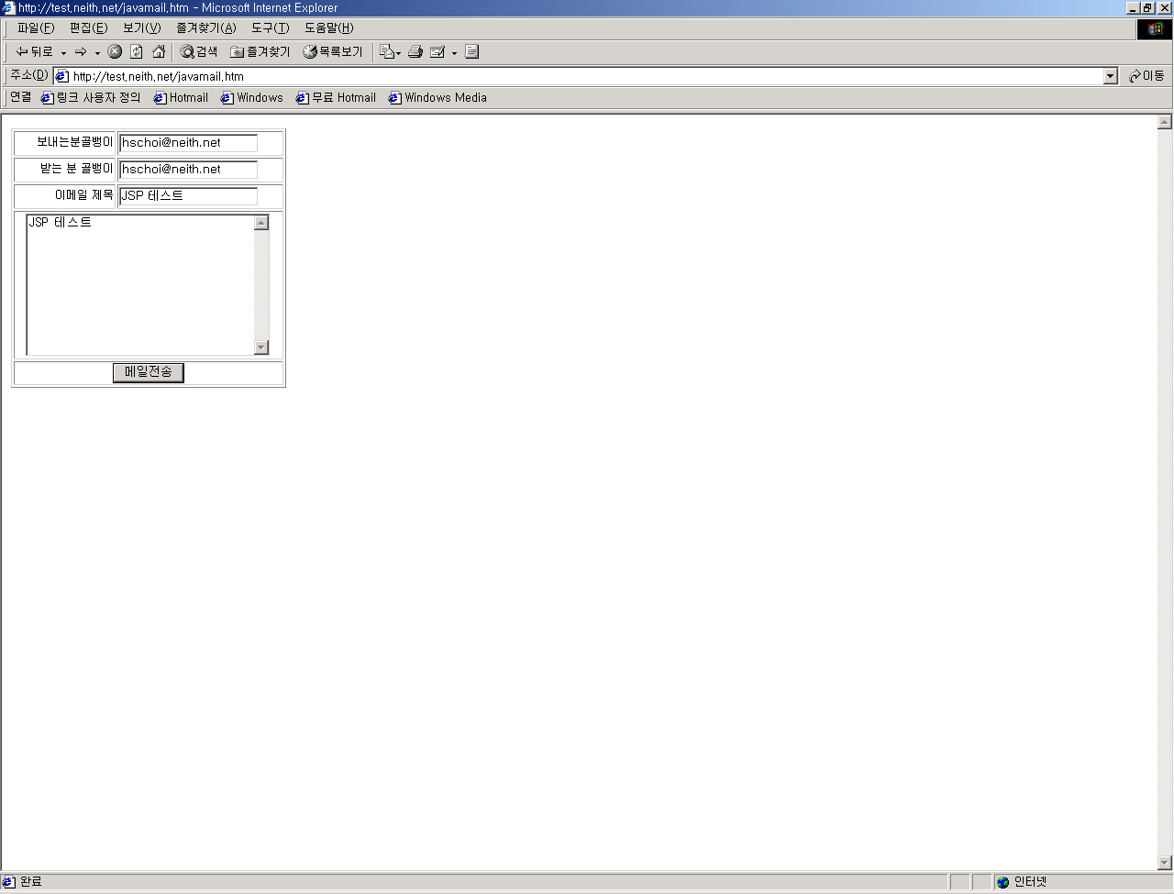
아래는 메일이 올바르게 발송되었을경우 나오는 화면인다.
만약 아래의 메시지가 보이지 않는다면, 설정이나 메일서버를 따로설정하여 확인해보기 바란다.
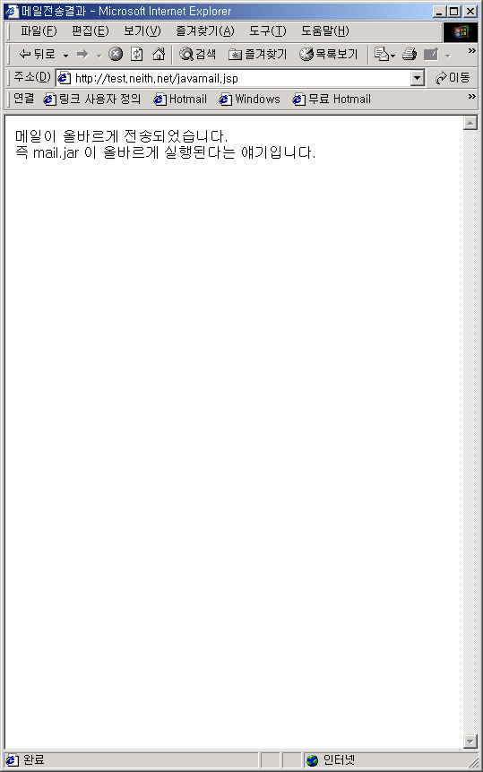

그런데, 왜 여기서 메일로 테스트를 하였고, 메일로 테스트를 하였는데. 올바르게 실행이 되었을까? 하는 의문이 들지 않는가? 그냥, 당연한것이라고 생각하는가?
하지만, 당연한것은 사실이지만, 미리 작업을 해주지 않는다면, Tomcat은 메일전송을 해주지 않는다. 그럼 메일전송에 관계된 것은 무었일까? 그건 바로 mail.jar 이란 파일이다.
이 파일은 이미 설치과정에서 우리가 설치를 하였다.

